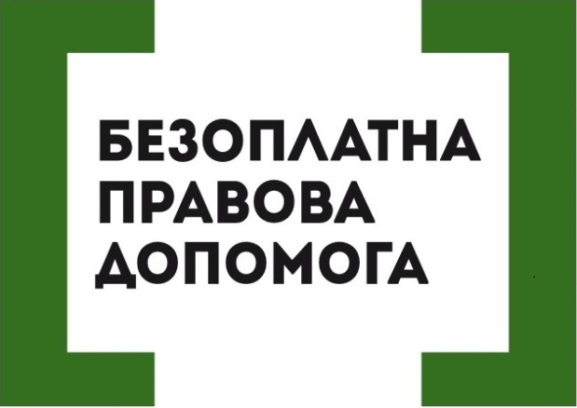

Кременецький місцевий центр з надання
безоплатної вторинної правової допомоги

Безкоштовна путівка від роботодавця

Добре, коли підприємство піклується про здоров’я працівників не на словах, а на ділі. Наприклад, надає безкоштовні (чи зі знижкою) путівки на оздоровлення. Інше питання, що бухгалтеру потім доведеться розбиратися з оподаткуванням /неоподаткуванням такої путівки ПДФО, ВЗ, ЄСВ, документальним оформленням її передачі працівникові, врешті-решт, відобразити придбання і видачу путівки у бухгалтерському обліку.
Такі путівки надаються:
- платнику податку-працівнику або членам його сім’ї першого ступеня споріднення. Членами сім’ї фізичної особи першого ступеня споріднення вважаються її батьки, її чоловік або дружина, діти такої фізичної особи, у тому числі усиновлені;
- тільки на території України;
- лише один раз на календарний рік.
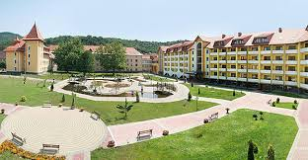
Звільняються від оподаткування військовим збором доходи, що не включаються до загального оподатковуваного доходу фізичних осіб, крім доходів, зазначених у підпунктах 165.1.2, 165.1.18, 165.1.52 статті 165 Податкового Кодексу України.
При цьому фізична особа звільняється від оподаткування податком на доходи фізичних осіб і військовим збором .
При цьому нормами пп.165.1.35 Кодексу не встановлено обмеження щодо кількості членів сім’ї першого ступеня споріднення платника податків, яким роботодавець — платник податку на прибуток підприємств надає путівки безоплатно або зі знижкою.
Путівки бувають різні:
- на санаторно-курортне лікування;
- в дитячі оздоровчі табори;
- туристичні.
Путівки можуть оформлятися безкоштовно або з повною чи частковою оплатою.
При отримані путівки на санаторно-курортне лікування за рахунок коштів Фонду соціального страхування, (за наявності відповідного медичного висновку). Путівки придбаває Фонд соціального страхування з тимчасової втрати працездатності і передає підприємству для надання працівникам або членам їх сімей. Путівки можна надавати безкоштовно або з частковою оплатою працівниками у розмірі 10, 20, 30 чи 50%.
При частковій оплаті працівники вносять кошти до каси підприємства, а підприємство перераховує їх на рахунок Фонду. Крім того, оплату можна здійснювати безпосередньо на рахунок Фонду або на рахунок організації, яка утримує відповідний санаторій.
Коли підприємство має змогу надати працівникові путівку у вигляді премії або у вигляді заохочення як виплату в натуральній формі й включити таку виплату до складу своїх валових витрат, то тоді така путівка надається безкоштовно.
У разі, коли працівник придбає путівку самостійно, а підприємство лише компенсує йому вартість путівки грошима, об’єкт оподаткування ПДВ не виникає.
Якщо працівник, який раніше подавав заявку на путівку, відмовляється від неї, працедавець повинен терміново вирішити її долю: або надати цю путівку іншому працівникові у такому самому порядку,або повернути за накладною відділенню ФСС з ТВП.
Як вбачається з абзацу 2 підпункту 165.1.35 статті 165 Податкового Кодексу України, вартість путівки не перевищує 5 розмірів мінімальної заробітної плати, встановленої на 1 січня звітного року ( у 2020 році становить 23615 грн.).
Частиною 7 статті 7 Закону України «Про збір та облік єдиного внеску на загальнообов’язкове державне соціальне страхування» передбачено, що Перелік видів виплат, на які не нараховується єдиний внесок, затверджується Кабінетом Міністрів України.
До Переліку видів виплат, що здійснюються за рахунок коштів роботодавців, на які не нараховується єдиний внесок, що затверджено постановою Кабінету Міністрів України від 22.12.10 № 1170, не включено вартість вищезазначених путівок.Зокрема, до таких виплат відносяться:
- соціальні допомоги та виплати, встановлені колективним договором (працівникам, які перебувають у відпустці для догляду за дитиною до досягнення нею трирічного віку, на народження дитини, сім'ям з неповнолітніми дітьми тощо);
- одноразова допомога працівникам, які виходять на пенсію згідно із законодавством та колективними договорами (включаючи грошову допомогу державним службовцям та науковим (науково-педагогічним) працівникам), військовослужбовцям при звільненні з військової служби;
- надбавки та доплати до державних пенсій працюючим пенсіонерам;
- вихідна допомога у разі припинення трудового договору;
- відшкодування, нараховані працівникам за час затримки розрахунку при звільненні;
- витрати на відрядження, а саме: добові (у повному обсязі), вартість проїзду, витрати на наймання житлового приміщення, тощо.
Отже, необхідно враховувати, що фінансовий результат податкового (звітного) періоду збільшується на суму повної або часткової компенсації один раз на календарний рік вартості путівок на відпочинок, оздоровлення та лікування на території України платника податку та/або його дітей віком до 18 років роботодавцем, який є платником податку на прибуток, якщо така компенсація відповідно до Податкового Кодексу України не включається до загального щомісячного (річного) оподатковуваного доходу фізичної особи – платника податку на доходи фізичних осіб, якщо платник податку на прибуток обліковує податкові різниці. Вартість даних путівок є базою нарахування єдиного внеску.

